附件1
全市城管系统运动项目比赛活动规则
一、比赛项目
设男子篮球、男女混合制气排球、男女混合制拔河3个单项比赛。
二、赛制
三个比赛项目均采取小组赛+复赛的形式。其中：
1.小组赛。抽签分组，采取单循环赛制，8强进入复赛；
2.复赛。采取淘汰赛制，决出每个单项1-8名。
三、赛程安排
具体以秩序册为准。
四、比赛规则
1.篮球比赛为5人制。
2.气排球比赛为男女混合5人制，每队至少有1名女队员参赛。
3.拔河比赛为男女混合10人制，每队必须有3名女队员参赛。
4.各项目均采用国家体育总局审定的最新竞赛规则，具体以秩序册为准。
五、参赛队伍
市本级、各县（市）城管局、“四区”综合行政执法（分）局每个项目均派出一个队伍参赛，共14支参赛队伍。
六、参赛条件
1.参赛人员为市本级、各县（市）城市管理、“四区”综合行政执法部门的在编在岗干部及所属企事业单位人员（聘用人员应提供3个月以上合同或工资流水证明）。
2.参赛运动员必须身体健康，患有高血压、心肌炎、脑血管等各种不适合运动疾病的人群不宜报名。各单位须把好报名关，避免由健康原因导致意外事故发生。
3.运动员严禁冒名顶替、弄虚作假，在比赛中如查出运动员资格有问题的，取消该队该项目成绩和比赛资格。
4.篮球赛每队不得超过12人，拔河赛每队不得超过12人，气排球每队不得超过10人（均含队长和联络员）。
七、奖项设置
1.单项奖励。每个单项分设一、二、三个等奖若干名。
2.优秀组织奖。团体总分前3名的参赛队获优秀组织奖。
3.体育道德风尚奖。根据比赛情况，表彰具有公平竞争、顽强拼搏体育精神的参赛队伍。

附件2
全市城管系统“垃分杯”运动项目比赛
报名表

填报单位：（盖章） 填报时间： 年 月 日
序号 | 姓 名 | 性 别 | 年 龄 | 联系方式 | 备 注
1 |  |  |  |  | 领队
篮球项目
1 |  |  |  |  | 队长（联络员）
2 |  |  |  |  | 副科级以上干部请备注
...
12
拔河项目
1 |  |  |  |  | 队长（联络员）
2
...
12
气排球项目
1 |  |  |  |  | 队长（联络员）
2 |  |  |  |  | 副科级以上干部请备注
...
10
附件3
全市城管系统“垃分杯”运动项目比赛
参赛承诺书

为确保全市城管系统“垃分杯”运动项目比赛活动顺利进行，本人遵守如下承诺：
1.本人自愿并征得家人同意，报名参加本次比赛。
2.本人充分知悉参加此项比赛对健康状况的要求以及存在的不安全因素，同时对参赛可能存在的各种风险和意外已作出审慎的评估，确认自身身体和精神健康状况符合参加本次比赛的各项要求。
3.过去14天没有去过疫情高风险地区或者与病例报告旅居史社区的人员密切接触，没有被诊断为新型冠状病毒肺炎确诊病例或疑似病例，目前没有发热咳咳嗽乏力胸闷等症状。
4.本人保证在比赛过程中服从裁判和赛事工作人员的管理和指挥，遵守竞赛规程，同意接受组委会在比赛期间提供的现场急救性质的医务治疗。

承诺人签字（按手印）：
年 月 日

附件4
全市城管系统执法技能比赛活动规则

一、比赛内容
（一）队列会操
1.整齐报数；
2.立正、稍息、跨立；
3.停止间转法；
4.敬礼与礼毕；
5.齐步的行进与立定；
6.跑步的行进与立定。
（二）执法技能
1.未按规定分类投放生活垃圾案；
2.涉嫌擅自设置大型户外广告案；
3.涉嫌随意堆放建筑垃圾案；
4.涉嫌未经许可擅自挖掘城市道路案；
5.涉嫌随意堆放生活垃圾案；
6.未经批准，擅自在公共场地堆放物料（摆放花篮）案；
7.涉嫌未经批准，擅自占用公共绿地案；
8.影响市容的废弃交换箱未及时拆除案；
9.涉嫌擅自晾晒有碍市容物品案；
10.涉嫌超出门店经营案；
11.涉嫌擅自占道堆放物品案；
12.顶管公司未及时清理液泥案；
13.涉嫌未经有关部门批准，在市区内饲养鸡案;
14.擅自占道摆摊设点案。
二、参赛队伍
各县（市）城管局、“四区”袁州区综合行政执法（分）局各派两支队伍参赛。分别是：队列会操每支队伍人数为10人，含2名女性；执法技能比赛队伍人数为3人。
三、比赛规则
1.参赛队伍出场先后按照抽签顺序进行;
2.队列会操按既定会操内容进行，每个动作两遍;
3.执法技能比武采取现场模拟执法方式进行，由每支参赛队从既定题目抽取一个题目参赛。
四、评分规则
1.现场评分。由评分组成员对所有参赛队伍进行现场打分，取平均分。
2.评分标准
队列会操评分标准（详见附件5）；
执法技能评分标准（详见附件6）；
执法案件具体要求（详见附件7）。
五、奖项设置
依据现场综合评分从高到低，分别评选一等奖一名，二等奖两名，三等奖三名。

附件5
队列会操比赛评分标准
内容 | 分值 | 评分标准
队伍入场 | 6分 | 1.队员精神振奋、口号响亮（3分）
 |  | 2.队列排面整齐（3分）
 |  | 3.动作是否一致（2分）
组织指挥 | 10分 | 1.指挥员组织指挥准确（3分）
 |  | 2.指挥员口令是否响亮（2分）
 |  | 3.指挥员指挥位置是否合理（2分）
 |  | 4.指挥员动作是否规范（3分）
整理着装 | 5分 | 1.着装是否规范（1分）
 |  | 2.动作是否一致（2分）
 |  | 3.队容是否严整（2分）
整齐报数 | 5分 | 1.队列是否整齐（1分）
 |  | 2.声音是否短促洪亮（2分）
 |  | 3.摆头是否迅速（1分）
 |  | 4.精神是否振奋（1分）
立正稍息  跨立 | 13分 | 1.站姿是否标准（2分）
 |  | 2.出脚是否一致（3分）
 |  | 3.稍息是否存在脚蹉地（2分）
 |  | 4.跨立手形及位置是否准确（2分）
 |  | 5.靠脚是否有力（2分）
 |  | 6.是否动作一致（2分）
停止间转法 | 11分 | 1.转体动作是否一致（5分）
 |  | 2.上体是否摇晃（2分）
 |  | 3.转体是否迅速（1分）
 |  | 4.靠脚是否有力（2分）
 |  | 5.是否靠脚扫腿（1分）
敬礼与礼毕 | 8分 | 1.敬礼时是否姿态端正（3分）
 |  | 2.右手是否取捷径迅速抬起（1分）
 |  | 2.手形是否正确（3分）
 |  | 3.礼毕时是否取捷径放下（1分）
齐步的行进与立定 | 21分 | 1.手形是否正确（2）
 |  | 2.摆臂是否自然、定位、一致（7）
 |  | 3.上体是否正直（1）
 |  | 4.行进时是否“八字脚”（2）
 |  | 5.靠脚是否整齐有力（2）
 |  | 6.排面是否整齐（7）
跑步的行进与立定 | 21分 | 1.握拳是否正确 （2分）
 |  | 2.两臂摆动是否准确、一致（7分）
 |  | 3.行进时是否“八字脚”（2分）
 |  | 4.双眼是否目视前方（1分）
 |  | 5.靠脚是否整齐有力（2分）
 |  | 6.排面是否整齐（7分）

附件6
现场模拟普通程序执法活动评分项目、标准及分值
序号 | 评分项目、标准及分值
１ | 执法礼仪（10分） | (1)执法着装，佩戴标志统一、标准、规范。 | 5分 | 现场通过场景、语言、执法文书等表现形式，借助一定的现场人员或道具等将简易程序案件执法程序进行演示。  （1）执法步骤不符合规定或顺序颠倒，则不得分。  （2）如果使用执法文书，则不同阶段需使用相应的执法文书。执法文书使用错误等每项扣2分，扣完该项全部分值为止。  （3）未按要求使用执法记录仪、视频监控等技术，执法活动全过程记录不完整的扣10分。
 |  | (2)执法敬礼标准、执法语言标准（说普通话）、庄重、恰当。 | 5分
２ | 执法程序（70分） | (1)巡查、举报等途径发现问题。 | 5分
 |  | (2)现场调查、核实、询问当事人时需事先出示执法证件表明身份。 | 5分
 |  | (3)准确填写当事人的姓名或名称，并与身份证、营业执照等证明当事人主体资格的材料上保持一致。 | 5分
 |  | (4)准确填写当事人的地址或住址，并与身份证、营业执照等证明 当事人主体资格的材料上保持一致。 | 5分
 |  | (5)准确写明违法的时间、违法的内容。 | 10分
 |  | (6)准确列明依据的法律、法规或规章的全称及具体条款、项，自由裁量的幅度。 | 10分
 |  | (7)写明处罚的种类和幅度。 | 10分
 |  | (8)告知当事人行政处罚的履行方式和期限；不服行政决定，申请行政复议或提出行政诉讼的途径和期限；逾期不履行的法律责任和后果。 | 10分
 |  | (9)当场宣读并送达当事人，当事人予以签名确认，并注明签收日期。（当场收缴罚款的，应当交付法定罚款票据，并准确无误地填写 处罚票据编号。） | 6分
 |  | (10)有城市管理行政执法部门名称并加盖印章，同时注明作出文书 的日期。本文书一式两份，一份送达当事人，一份附卷存档。 | 4分
3 | 现场控场能力  （20分） | (1)执法现场控制较好、不紧张、不冷场、掌握主动权。 | 6分
 |  | (2)执法现场判断准确，发现问题及时。 | 4分
 |  | (3)现场应变能力强、反应快，执法过程规范、迅速。 | 8分
 |  | (4)模拟执法流程在规定的时间8分钟内完成，超时则不得分。 | 2分

附件7 执法案件具体要求
某XX未按规定分类投放生活垃圾案
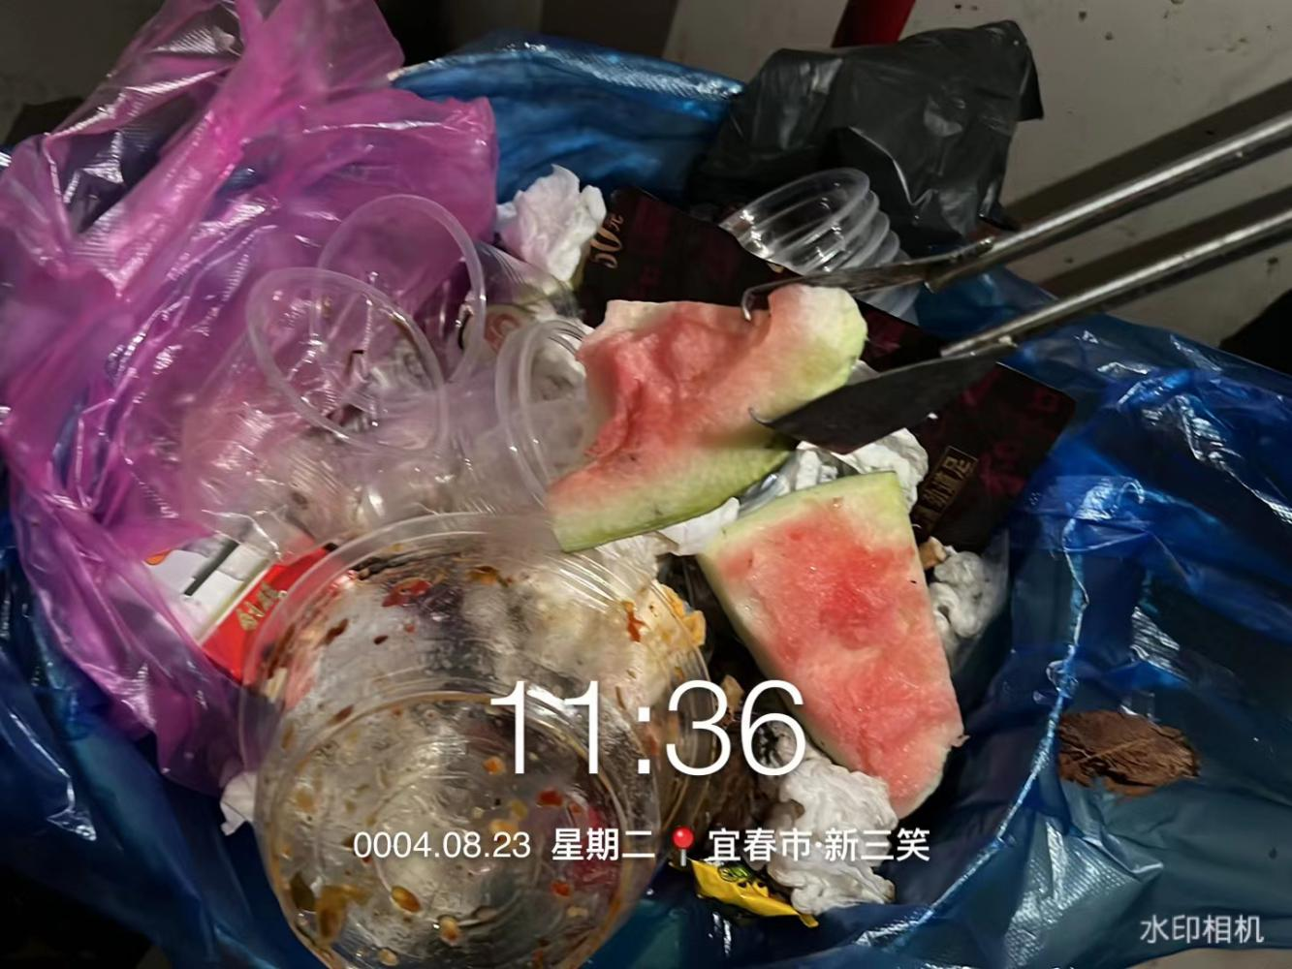

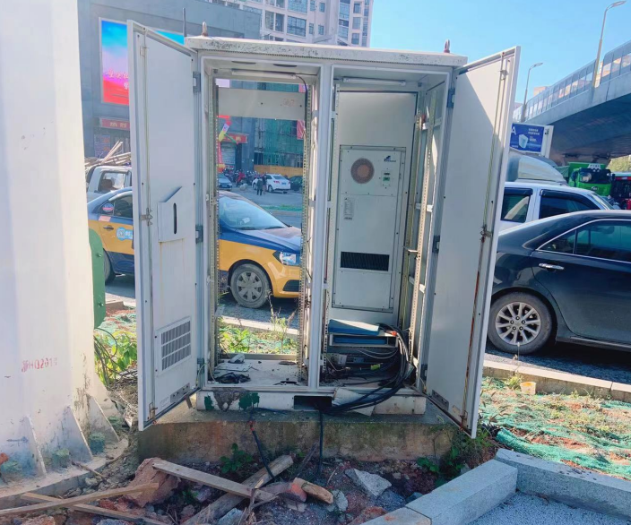

2022年XX月XX日，XX综合行政执法局（城市管理局）接XX小区生活垃圾分类投放管理责任人的电话，“反映XX小区XX栋XX单元XX室某业主投放的生活垃圾不符合分类标准，逐要求其当场改正，某业主拒不改正。”随后，执法人员立即赶往XX小区进行调查核实。请执法人员依据相关法律法规及裁量基准的规定，演绎该案件的执法全过程。

刘XX擅自占道摆摊设点案
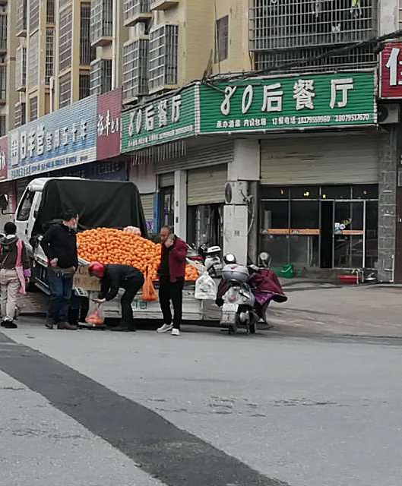

2022年XX月XX日，XX综合行政执法局（城市管理局）的执法人员巡查至XX路时，发现XX路与XX路交汇处80后餐厅前刘XX擅自占道售卖水果，执法人员依据相关法律法规对其依法下达了《责令停止（改正）违法行为通知书》（XXXX责停（改）字〔2022〕第0001号），作出：责令立即改正。后刘XX当即驾车驶离现场。几个小时后，执法人员再次巡查至该路段时，发现刘XX车辆任然停放在80后餐厅店门口的人行道上进行售卖水果。请执法人员依据相关法律法规及裁量基准的规定，演绎该案件的执法全过程。
XXX公司涉嫌擅自设置大型户外广告案

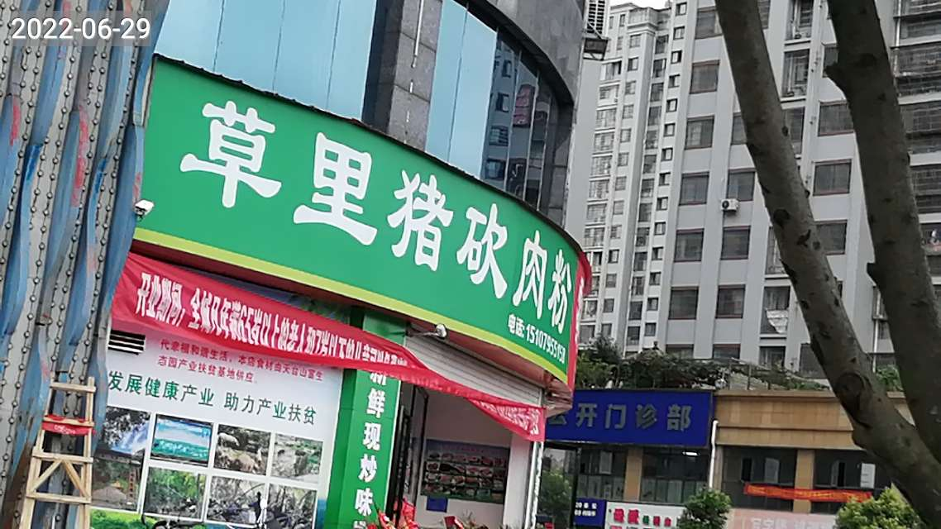

2022年XX月XX日，XX综合行政执法局（城市管理局）的执法人员在XX路XX号巡查时，发现XXX公司涉嫌未经批准，擅自设置大型户外广告（该条幅长8米，宽1米）。请执法人员依据相关法律法规及裁量基准的规定，演绎该案件的执法全过程。
XXX涉嫌随意堆放建筑垃圾案
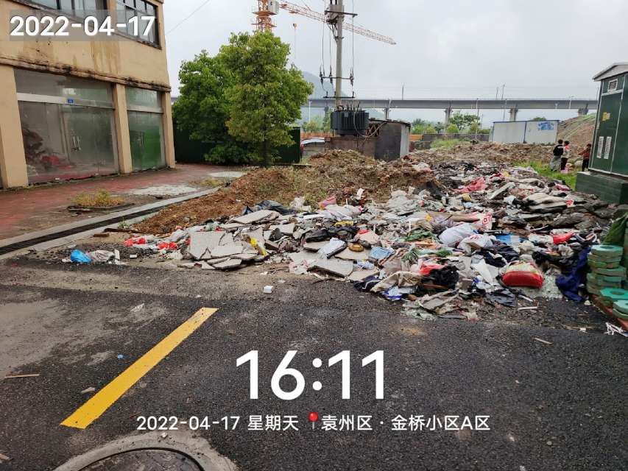

2022年XX月XX日，XX综合行政执法局（城市管理局）接群众投诉，“反映XX小区XX栋XX单元XX室业主在装修过程中，随意堆放建筑垃圾，造成小区其他业主随意将生活垃圾抛撒在建筑垃圾内，影响小区环境”。随后，执法人员立即赶往XX小区XX栋进行调查。请执法人员依据相关法律法规及裁量基准的规定，演绎该案件的执法全过程。

XXX有限公司涉嫌未经许可擅自挖掘城市道路案

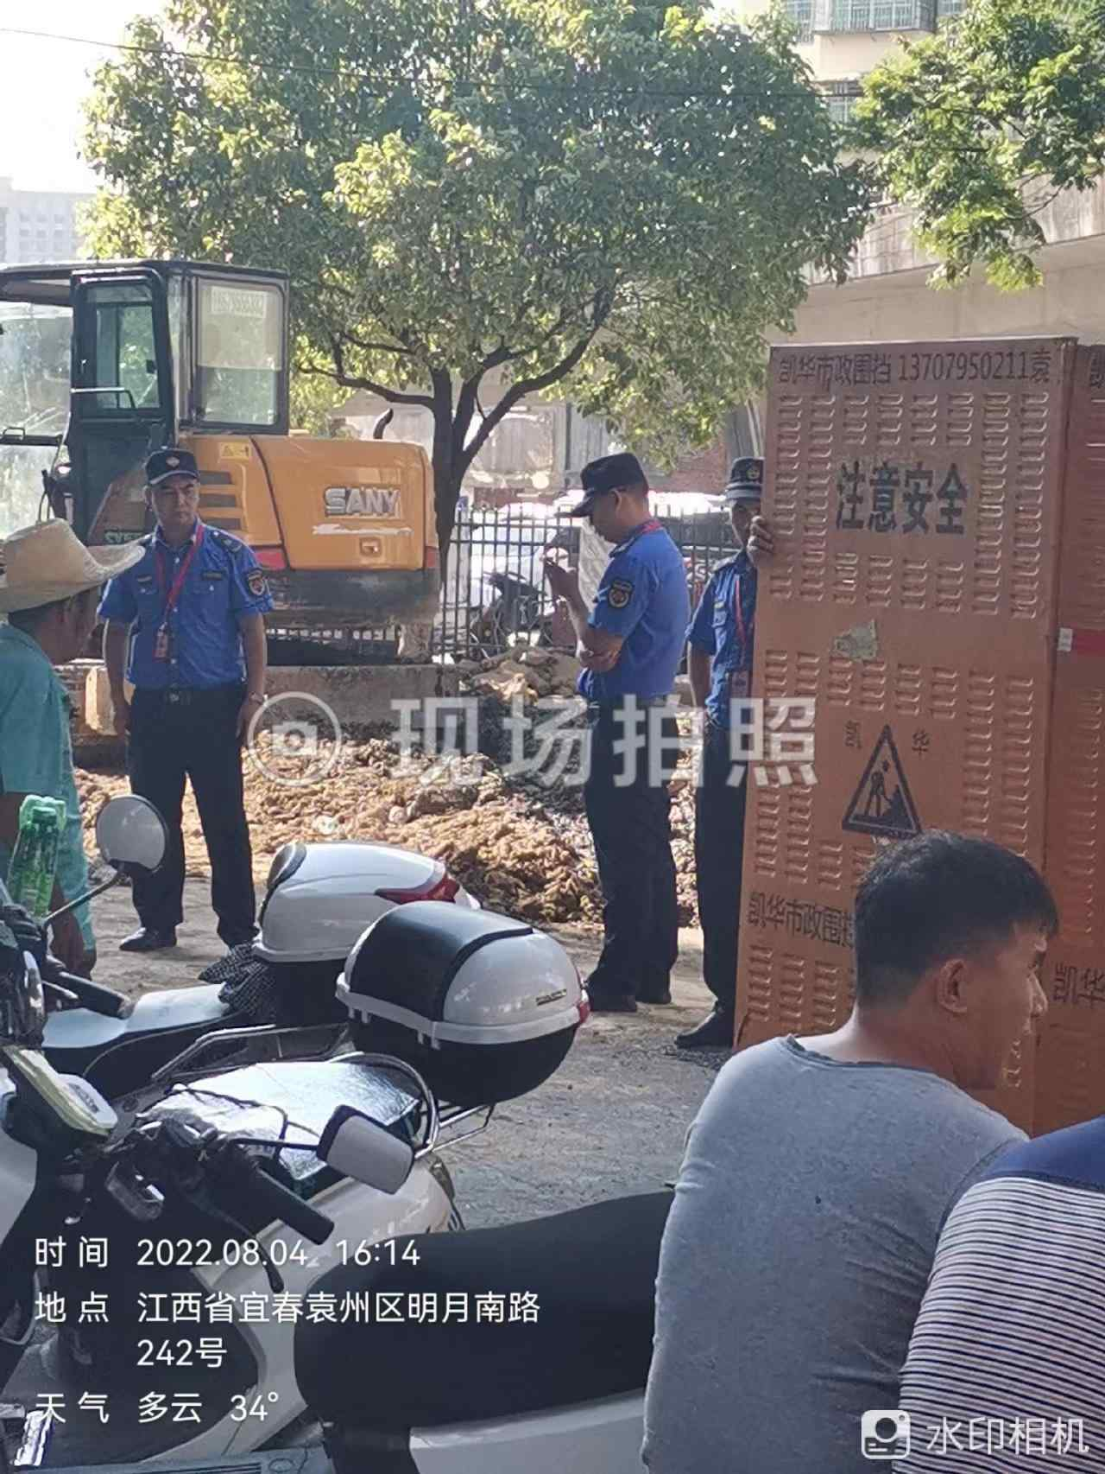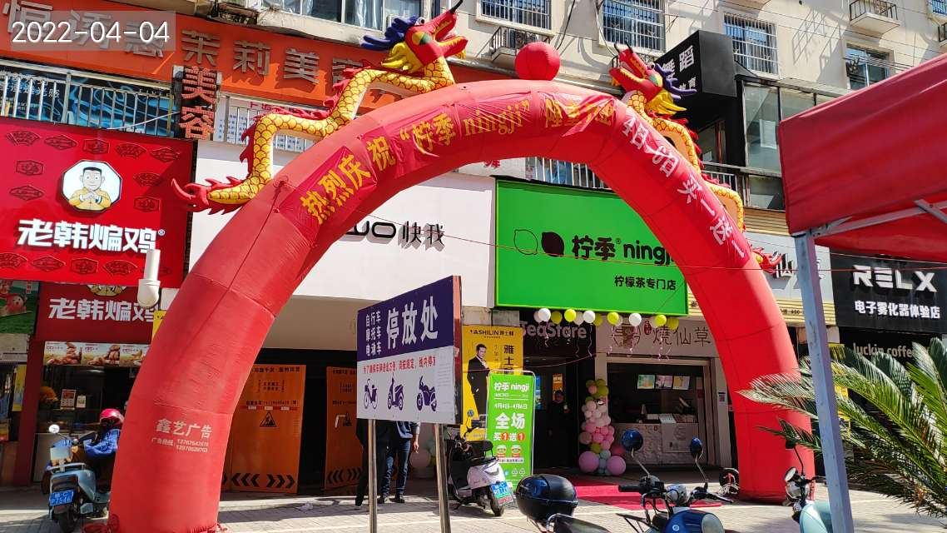

2022年XX月XX日，XX综合行政执法局（城市管理局）的执法人员在XX路巡查时，发现XX有限公司涉嫌未经许可擅自挖掘城市道路，挖掘面积为：长12米，宽0.5米，共计6
平方米。请执法人员依据相关法律法规及裁量基准的规定，演绎该案件的执法全过程。
XX酒店（个体工商户）涉嫌随意堆放生活垃圾案
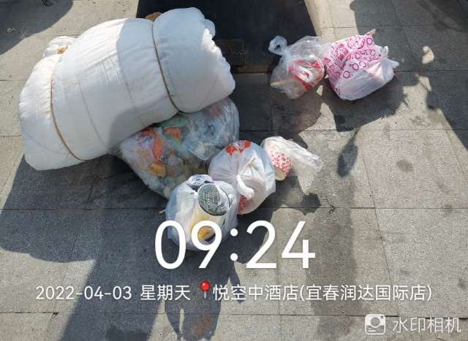

2022年XX月XX日，XX综合行政执法局（城市管理局）的执法人员在XX路XX号巡查时，发现XX酒店涉嫌随意堆放生活垃圾。请执法人员依据相关法律法规及裁量基准的规定，演绎该案件的执法全过程。
XXX饮品店（个体工商户）未经批准，擅自在公共场地堆放物料（摆放花篮）案
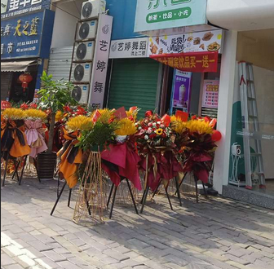

2022年XX月XX日，XX综合行政执法局（城市管理局）的执法人员在XX路巡查时，发现XXX有限公司涉嫌未经批准，擅自占道堆放物品（花篮），执法人员依据相关法律法规对其依法下达了《责令停止（改正）违法行为通知书》（XXXX责停（改）字〔2022〕第0001号），具体改正的内容为：要求该店1.立即清理未经批准，擅自占道堆放的物品（花篮）；2.补办占道相关手续。但该店虽当场清理了擅自占道堆放的物品（花篮），但在执法人员走后，该店在未办理占道手续的情况下仍将花篮摆放在店门口。请执法人员依据相关法律法规及裁量基准的规定，演绎该案件的执法全过程。

XXX有限公司涉嫌未经批准，擅自占用公共绿地案
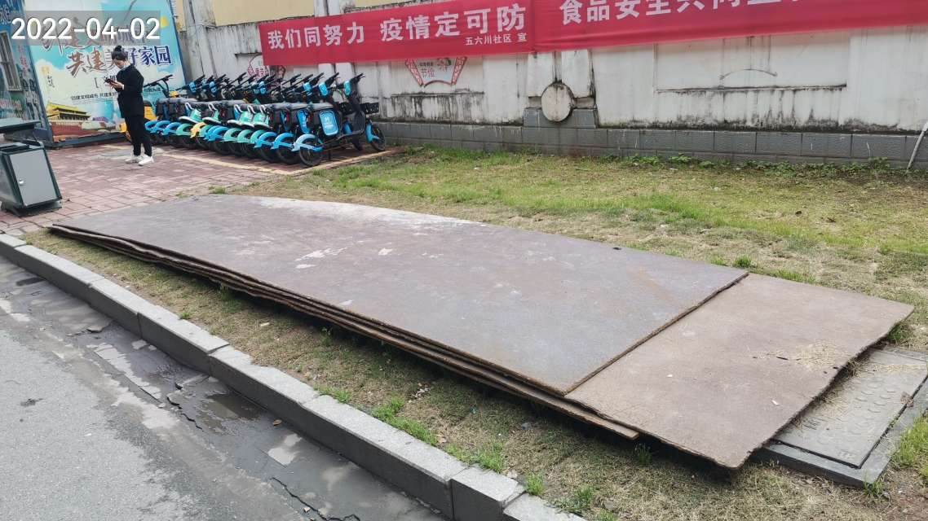

2022年XX月XX日，XX综合行政执法局（城市管理局）的执法人员在XX路XX号旁巡查时，发现XXX有限公司涉嫌未经批准，擅自占用公共绿地。请执法人员依据相关法律法规及裁量基准的规定，演绎该案件的执法全过程。
XX公司影响市容的废弃交换箱未及时拆除案

2022年XX月XX日，XX综合行政执法局（城市管理局）的执法人员在XX路XX号旁巡查时，发现XX公司影响市容的废弃交换箱未及时拆除，执法人员依据相关法律法规对其依法下达了《责令停止（改正）违法行为通知书》（XXXX责停（改）字〔2022〕第0001号），责令限期改正。具体改正的内容为：要求该公司于3日内拆除影响市容的废弃交换箱。但该公司在法定期限内未履行拆除义务。请执法人员依据相关法律法规及裁量基准的规定，演绎该案件的执法全过程。

XX美发店涉嫌擅自晾晒有碍市容物品案
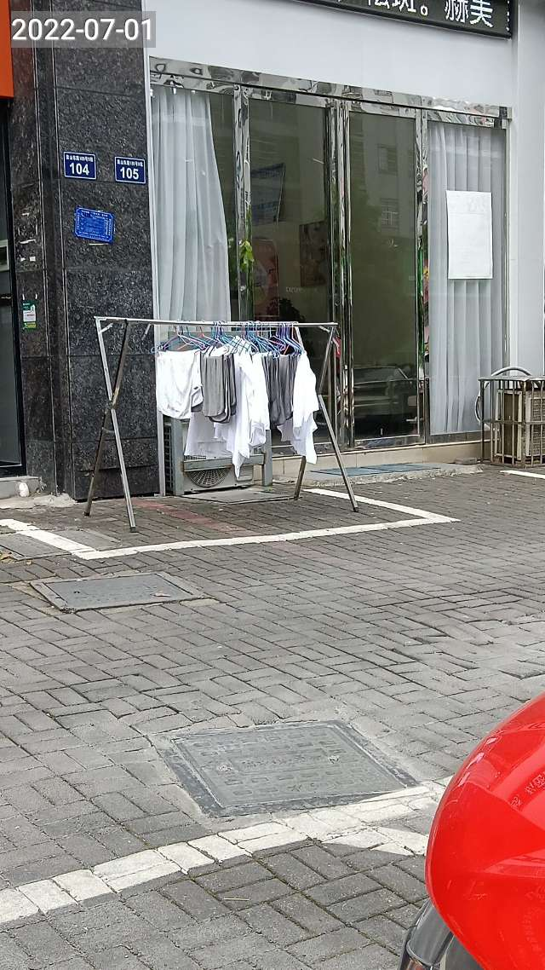

2022年XX月XX日，XX综合行政执法局（城市管理局）的执法人员在XX路XX号巡查时，再次发现XX美发店涉嫌未经批准，擅自占道晾晒有碍市容物品。请执法人员依据相关法律法规及裁量基准的规定，演绎该案件的执法全过程。
XX培训中心（法人单位）涉嫌超出门店经营案

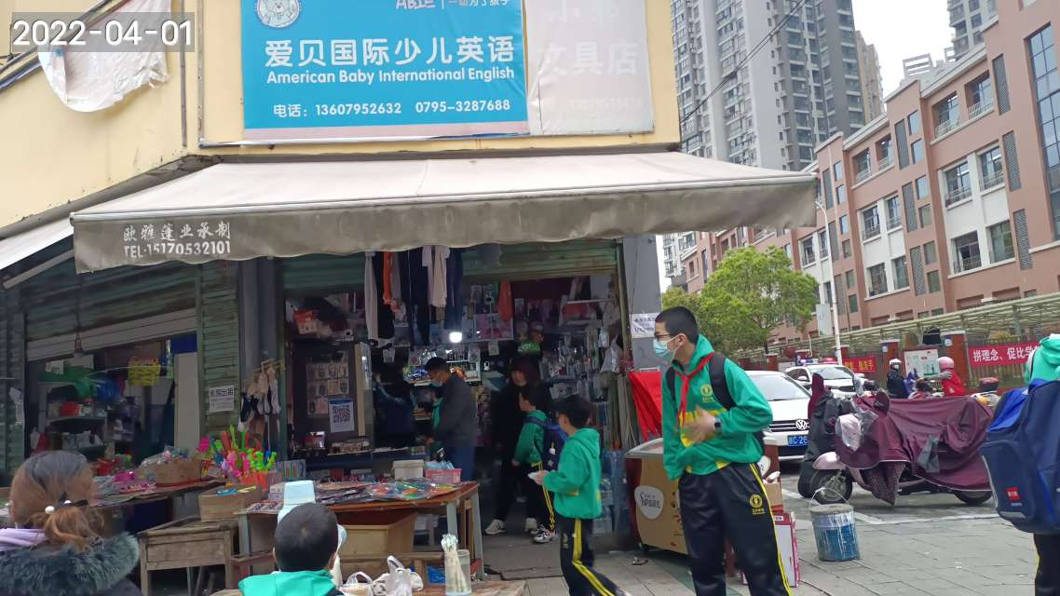

2022年XX月XX日，XX综合行政执法局（城市管理局）的执法人员在XX路XX号巡查时，发现XX培训中心涉嫌未经许可，擅自超出门店经营。请执法人员依据相关法律法规及裁量基准的规定，演绎该案件的执法全过程。
XX有限公司涉嫌擅自占道堆放物品案
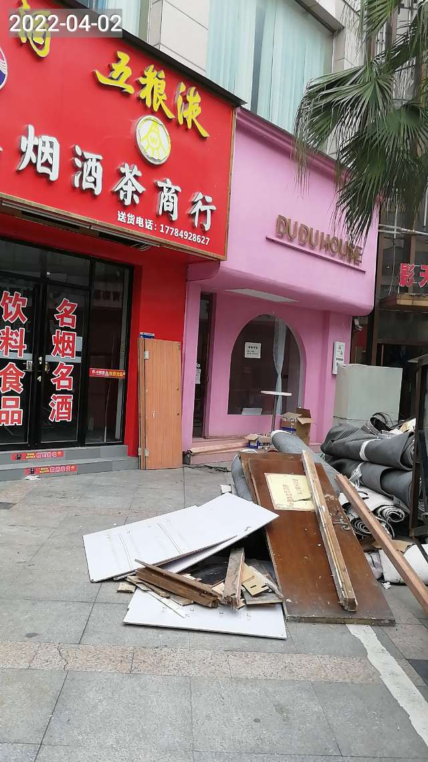

2022年XX月XX日，XX综合行政执法局（城市管理局）的执法人员在XX路XX号巡查时，发现XXX有限公司涉嫌未经批准，擅自占道堆放物品。执法人员依据相关法律法规对其依法下达了《责令停止（改正）违法行为通知书》（XXXX责停（改）字〔2022〕第0001号），作出：责令立即改正。该公司口头上答应立即清理占道堆放的物品，但在执法人员时隔几小时再次巡查该路段时，占道堆放的物品仍未清理。请执法人员依据相关法律法规及裁量基准的规定，演绎该案件的执法全过程。

XXX涉嫌未经有关部门批准，在市区内饲养鸡案
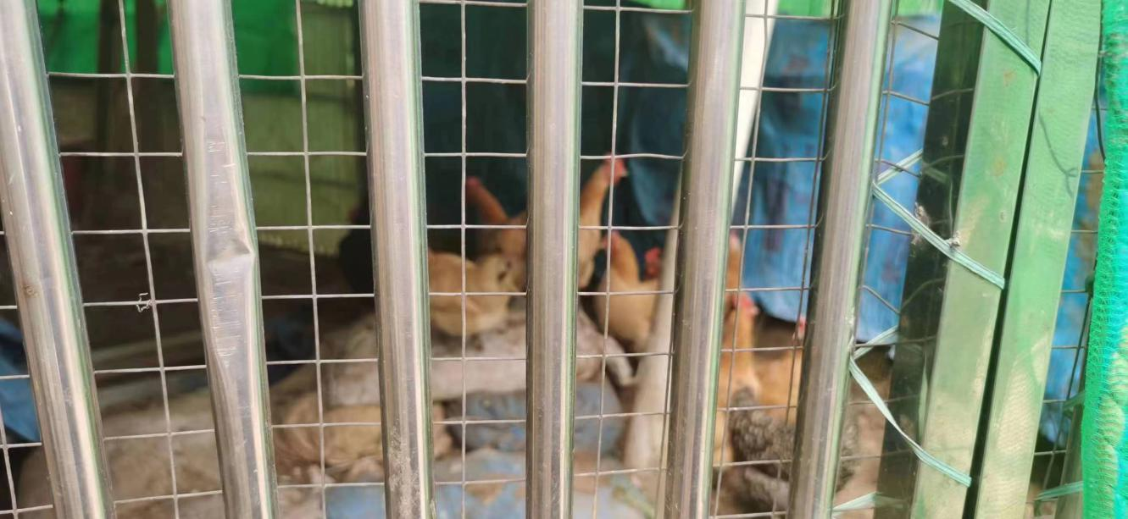

2022年XX月XX日，XX综合行政执法局（城市管理局）接群众投诉：“反应XX小区XX栋业主，在别墅院内饲养了4只鸡，严重影响了小区内的环境”。随后，执法人员立即赶往XX小区XX栋进行现场核实。经核实后，执法人员依据相关法律法规对其依法下达了《责令停止（改正）违法行为通知书》（XXXX责停（改）字〔2022〕第0001号），作出：责令限期改正，于3日内拆除搭建的鸡舍和处理饲养的鸡。3日后，执法人员再次来到现场进行复核，发现XX小区XX栋业主XXX逾期未履行限期改正义务。请执法人员依据相关法律法规及裁量基准的规定，演绎该案件的执法全过程。

XX顶管公司未及时清理液泥案

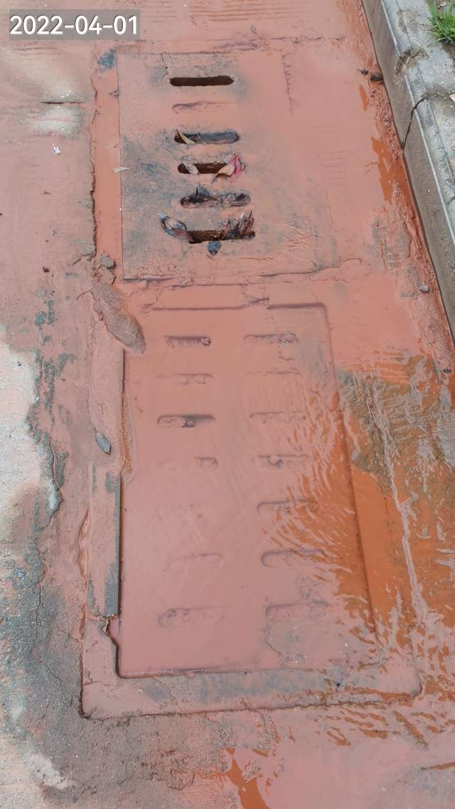
2022年XX月XX日，XX综合行政执法局（城市管理局）的执法人员在XX路XX号巡查时，发现XX顶管公司擅自将施工过程中的液泥排放到排水管网，且造成排水管网处沉积大量液泥3平方米未及时清理。请执法人员依据相关法律法规及裁量基准的规定，演绎该案件的执法全过程。

刘XX擅自占道摆摊设点案

2022年XX月XX日，XX综合行政执法局（城市管理局）的执法人员巡查至XX路时，发现XX路与XX路交汇处80后餐厅前刘XX擅自占道售卖水果，执法人员依据相关法律法规对其依法下达了《责令停止（改正）违法行为通知书》（XXXX责停（改）字〔2022〕第0001号），作出：责令立即改正。后刘XX当即驾车驶离现场。几个小时后，执法人员再次巡查至该路段时，发现刘XX车辆任然停放在80后餐厅店门口的人行道上进行售卖水果。请执法人员依据相关法律法规及裁量基准的规定，演绎该案件的执法全过程。

宜春市综合行政执法局秘书科 2022年9月2日印发

